Как развивать силу воли

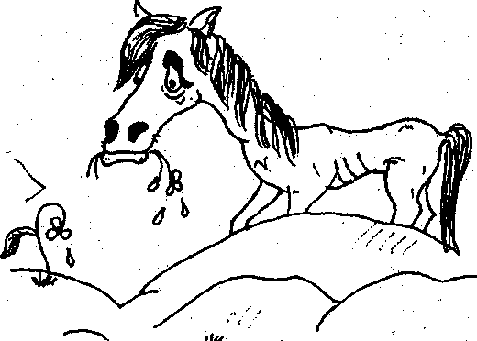
Наша личность — это сад,
а наша воля — его садовник.
У.Шекспир

Когда после Бородинского сражения 1812 года наполеоновский маршал Мюрат укорял своих подчиненных в недостаточной энергичности кавалерийских атак, один из генералов ответил ему: «Во всем виноваты лошади — они недостаточно патриотичны. Наши солдаты воюют блестяще, если у них нет даже хлеба, но лошади без сена не трогаются с места». В этой фразе отразилось одно из основных отличий поведения человека от поведения животных — наличие воли.
Воля - это способность сознательно ставить цели и идти к ним, преодолевая возникающие трудности. У кого эта способность развита хорошо, у того есть сила воли. А кто не умеет ставить для себя цели или пасует перед любыми трудностями, тот человек слабый, безвольный. Такие люди редко достигают успехов в жизни.
На первый взгляд может показаться, что словом «воля» называют совершенно разные вещи. Это слово может обозначать:
свободу («Вырваться из вражеского плена на волю»);
желание («Волю первую твою я исполню как свою», — говорил мудрецу царь в «Сказке о золотом петушке»);
сознательный выбор («Граждане проявили свою волю на выборах президента»);
настойчивость («Боксер получил тяжелый удар, но проявил волю и продолжил схватку»).
Если же призадуматься, то нетрудно обнаружить, что все эти значения, по существу, говорят нам об одном и том же. Ведь человек может чувствовать себя свободным только тогда, когда сам четко выбирает, какой поступок он хочет или не хочет совершить, и проявляет настойчивость в достижении этого. Такого человека и называют «волевым». Иначе он — безвольная игрушка в руках внешних обстоятельств.
На человека всегда действуют много разных внешних и внутренних сил, которые побуждают его делать или не делать что-либо (в психологии это называется «мотивы»). Что это за силы? Желания и потребности самого человека. Пример окружающих или их требования. Привычки. Да мало ли что еще... Так вот, некоторые мотивы, будучи реализованными, дают человеку какой-то «выигрыш» очень быстро, непосредственно в тот момент, как он их реализует. Как правило, этот «выигрыш» — положительные эмоции: удовольствие, радость, интерес. Хочу мороженого — съел — получил удовольствие. Не хочу делать домашнее задание — прекратил его выполнять, лег на диван — приятно стало. Многое из того, что непосредственно в момент выполнения приносит радость, может привести и к неприятностям, но — позже, через какое-то время. Сегодня съел много мороженого, получил радость — завтра заболело горло, гулять нельзя, одно расстройство. Сегодня вместо выполнения домашнего задания приятно полежал на диване — на следующем уроке вышел к доске неподготовленным и чувствовал себя полным идиотом, стоя столбом перед всем классом. Не позавидуешь...
Есть и другие мотивы, реализация которых дает человеку более существенный «выигрыш», но не столь быстро, а в длительной перспективе. Важно уметь разглядеть эту перспективу. Каждый день выполняю домашние задания — становлюсь умнее и образованнее — смогу продолжить свое образование в престижном университете — получу интересную профессию, стану уважаемым и материально обеспеченным человеком. Занимаюсь спортом — буду чувствовать себя сильным и здоровым, смогу добиться победы в соревнованиях и т. д. Знаешь, какой колоссальный объем «черновой» тренировочной работы необходимо выполнять спортсменам ради достижения выдающегося результата? Сама по себе эта работа часто неинтересна, и выполнять ее приходится заставлять себя на фоне сильной усталости (а иначе тренировочного эффекта не будет). Как ты думаешь, смог бы спортсмен победить, если бы руководствовался не желанием достигнуть высоких результатов в будущем, а желанием отдохнуть сразу же, как только почувствовал усталость? Вот тут-то сила воли нужна в полной мере! Цель поставлена, и ее достижение требует жертв. В спорте это проявляется особенно ярко, но ведь и в других областях жизни происходит практически то же самое. Чтобы достигнуть успеха, требуется руководствоваться дальней целью, и подчас приходится игнорировать сиюминутно возникающие желания.
Такие мотивы, которые действуют в долгосрочной перспективе, не возникают на пустом месте. Чтобы они сформировались, нужно поставить для себя цели на будущее и определить ведущие к их достижению шаги, которые можно совершить уже сейчас. Пока целей нет, силу воли не к чему будёт прикладывать. Если сам не знаешь, куда ты хочешь идти, ни один ветер не будет тебе попутным.
Другой вопрос, что если те цели, которые ты поставил, совершенно не соответствуют твоим способностям, то никакое упорство не приведет к серьезному успеху. Говоря языком спорта, человек ростом 150 см никогда не станет чемпионом мира по прыжкам в высоту, какие бы чудеса воли он ни проявил в тренировках. Хотя хорошо и красиво прыгать все равно научится.
Воля не только позволяет человеку преодолевать препятствия, но и сама развивается в процессе их преодоления. Как говорил великий физиолог, первый в России лауреат Нобелевской премии Иван Петрович Павлов, «тот, кто хочет развить свою волю, должен научиться преодолевать препятствия». Правда, тут есть одна ловушка. Дело в том, что для человека, у которого хорошо развита воля или который хочет ее развить, преодоление препятствий иногда превращается в самоцель. Такое важное волевое качество, как упорство, становится бесполезным упрямством. Человеку уже не важно, что будет в результате его действий, он начинает получать удовольствие от самого процесса преодоления трудностей.
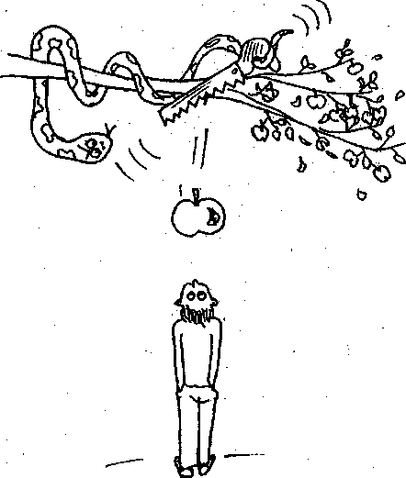
Если видишь перед собой препятствие, из этого еще не следует, что его надо преодолевать. Иначе воля имеет все шансы превратиться в самодурство. Допустим, родители строго запрещают своему сыну курить, следят, чтобы от него не пахло табаком и т. п. Это вполне естественное поведение — какой же нормальный родитель хочет, чтобы его ребенок отравлял себя и окружающих? Вот только при определенном характере подростка эффект может оказаться прямо противоположным. Желание покурить только усилится. Например, чтобы доказать таким путем свою самостоятельность и независимость. Может быть, тот, кто так поступает, думает, что развивает таким путем свою волю и «закаляет» характер? Не хочу никого обидеть, но такой подросток — просто личностно незрелый человек, который очень хочет самоутвердиться, но не умеет сделать это другими способами. Так что если вдруг и у тебя возникнет желание сделать что-то вопреки запрещению, просто из принципа, то помни о том, что запретный плод сладок. Особенно для дураков.
Вообще-то, когда у человека все благополучно, у него не возникает нужды слишком часто преодолевать трудности, эксплуатируя свою силу воли. Большинство желаний успешного человека естественным путем совпадают с тем, что ему нужно делать. Как говорит известный российский психотерапевт М. Е. Литвак, счастье заключается в том, чтобы «хочу», «могу» и «надо» совпадали. А не в том, чтобы заставлять себя делать то, что надо, вопреки «не хочу» и «не могу». Или делать то, что хочешь, понимая, что это не то, что надо, и испытывать вину по этому поводу. Вообще, если человек вынужден часто заставлять себя делать то, что ему не хочется, это говорит не столько о силе его воли, сколько о том, что этот человек занимается не своим делом.
Если же человек вынужден добиваться какой-либо цели, все время преодолевая трудности и эксплуатируя силу воли на полную катушку, это напоминает езду на машине, у которой заклинило одно из колес. Если очень постараться, доехать можно, вот только топлива (своих сил) потратишь слишком много, и двигатель рискуешь сжечь (здоровья лишиться). Чаще всего такая ситуация возникает тогда, когда цель исходно поставлена недостижимая. Или когда человек занимается совершенно не тем, к чему у него есть способности. Умному же человеку, нашедшему занятия в соответствие со своими способностями, нужна не столько сильная, сколько «умелая» воля — способность добиваться результатов быстро, эффективно и без лишней траты сил.
Не так давно ученые выяснили, что сила воли обладает таким же свойством, как и физическая сила. Человек в каждый момент располагает определенным ее количеством, которое может потратить по своему усмотрению. Если же этот запас уже истрачен — на преодоление новых трудностей ее не хватает. Чтобы убедиться в этом, проводили такой эксперимент: давали голодным людям решать сложные математические задачи. В одной из групп на виду стояли шоколадные конфеты и аппетитные пирожные, но есть их было запрещено. Чтобы не нарушить этот запрет, требовалось проявить силу воли. В другой группе люди были столь же голодными, но на виду у них стояла только редька, которая не вызывала особого аппетита, хоть и была в принципе съедобна. Тут никакой силы воли для борьбы с желанием полакомиться не требовалось.
Так вот, в той группе, где требовалось проявлять силу воли для отказа от конфет и пирожных, люди проявляли в два раза меньше настойчивости в решении задач. Вся сила воли ушла на борьбу с желанием полакомиться, и на решение математических задач ее уже не хватило! Поэтому не трать силу воли на всякую ерунду. А то на серьезные дела ее не хватит.
Как и любую другую силу, силу воли можно тренировать. Вот несколько рекомендаций о том, как это делать.
+ Составляй планы того, что ты решил сделать. Пусть сначала это будут планы хотя бы на небольшой срок - скажем, всего на один день. Полезно записывать эти планы на бумагу. Коль скоро план для самого себя уже составлен, выполнить его - дело твоей чести. Пока ты сам не знаешь, что именно хочешь сделать, никакая сила воли не поможет, ведь ее просто не к чему будет прикладывать.
+ Расскажи о своих планах близким друзьям, если ты не уверен в своих силах и хочешь получить дополнительный стимул сделать задуманное. Тогда уж точно придется выполнить планы, ведь ты же не захочешь выглядеть в глазах друзей болтуном, не отвечающим за свои слова!
+ Разбей достижение цели на конкретные этапы, когда хочешь достигнуть чего-то большого и серьезного: большие дела не делаются в один миг, путь к серьезному успеху лежит через конкретные и легкодостижимые шаги. Хочешь стать отличником, хотя пока что учишься так себе? Что ж, похвально. Вот только сразу это не произойдет. Сначала подготовься как следует к ближайшей контрольной. Потом - к следующей. Так, глядишь, и дело пойдет.
+ Определи приоритеты в делах, которыми ты занимаешься. Выдели то, что важнее, с этого и начинай. Помни о том, что лучше взяться за одно дело, доделать его и перейти к следующему, чем начать делать сразу 5-6 разных дел и не закончить ни одного. Помни, что иногда лентяи нарочно берутся за слишком много дел сразу, чтобы этим оправдать то, что в итоге ими не будет сделано ничего.
+ Избегай самооправданий, они не приносят никакой пользы. Если ты наметил что-то и не сделал - думай не о том, почему так произошло и что препятствовало достижению задуманного, а о том, когда и как это будет выполнено.
+ Относись к выполняемой работе как к тренировке, даже если она сама по себе для тебя не интересна. Коль скоро берешься за какое-нибудь дело - выполняй его с полной отдачей сил. Честнее вообще ни за что не браться, чем создавать видимость работы, халтурить и дурить голову себе и окружающим.
+ Учись отдыхать! Крайне трудно заставить себя делать что бы то ни было, если истощены физиологические резервы твоего организма. Ты сделаешь работу качественнее, если потратишь на нее 2 часа с десятиминутным отдыхом посредине, чем, если проявишь силу воли и просидишь за этой работой три часа подряд, не вставая.
Андрей Грецов

